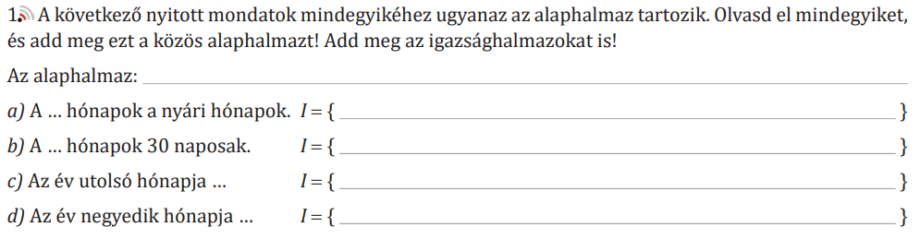
(OH-MAT05MA_Matematika5_MF135.oldal)
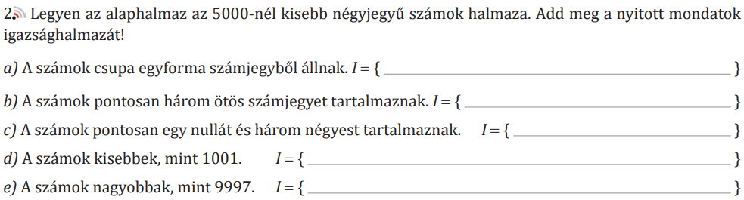
(OH-MAT05MA_Matematika5_MF135.oldal)

